附件1

水利工程建设监理单位资质电子证书式样

（一）正本
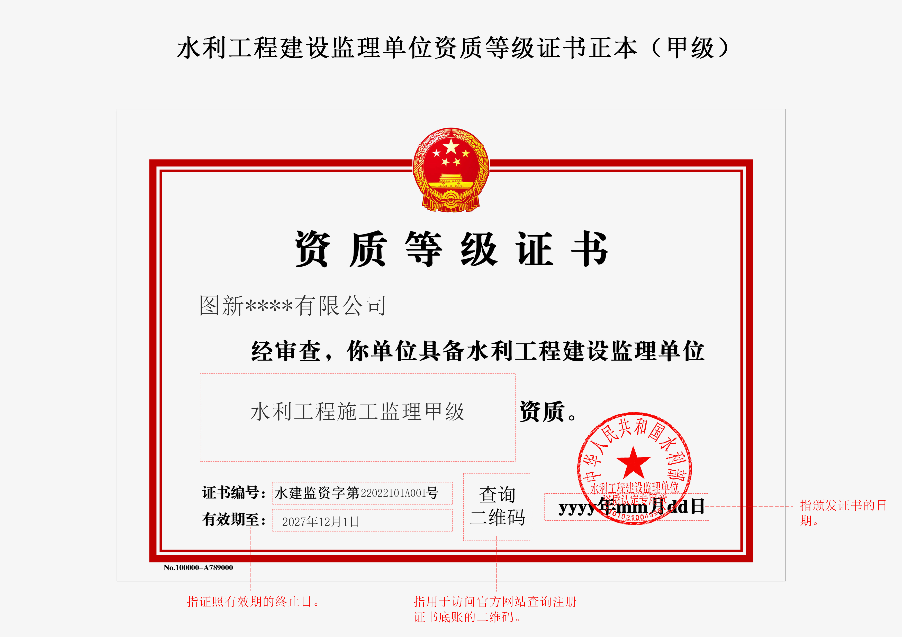

（二）副本
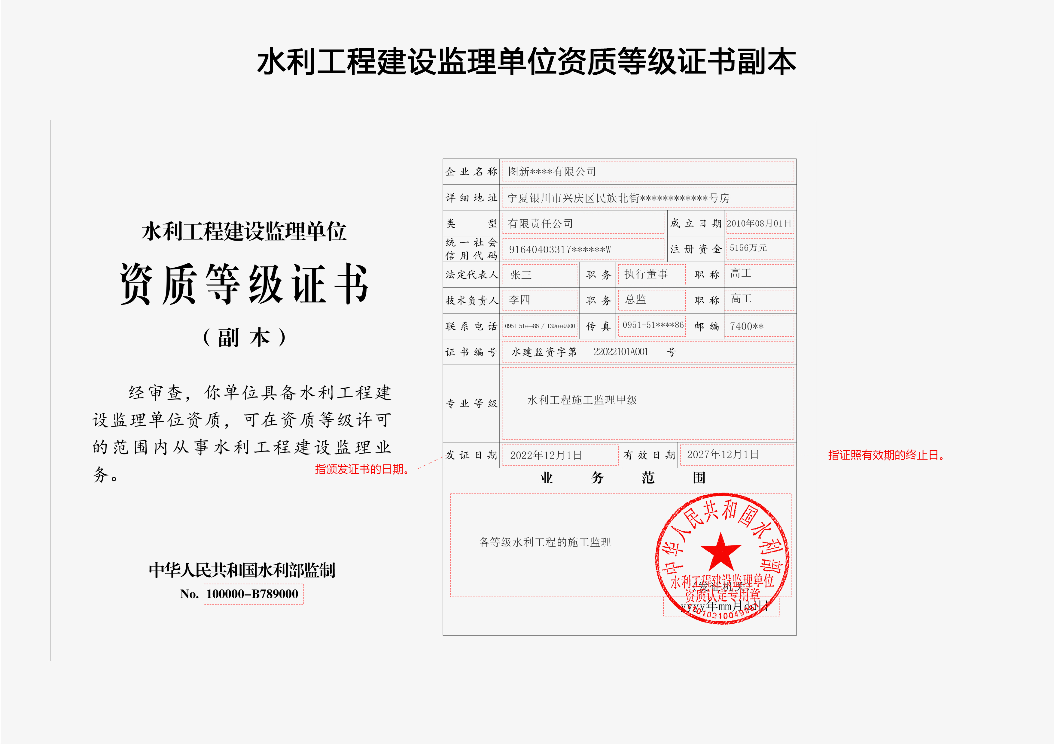

注：
- 电子证书正本的边框底纹按资质等级使用颜色,甲级为淡红色，乙级为淡蓝色,不定级为淡绿色；
- 一个电子证书仅记载监理单位一个专业资质的等级、核准时间和业务范围等信息，具备多个专业资质的监理单位应当申领同样数量的电子证书；
- 电子证书编号由“证书类别代码-发证年度号-省级行政区划代码-专业类别代码-专业等级代码-顺序号”共12位组成，如下图所示，其中：
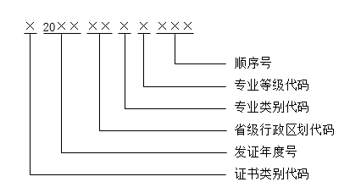
- 证书类别代码。1位数字代码，固定为2。
- 发证年度号。4位数字，默认前两位为20。
- 省级行政区划代码。2位数字代码，固定为10。
- 专业类别代码。1位数字代码，水利工程施工监理、水土保持工程施工监理、机电及金属结构设备制造监理、水利工程建设环境保护监理4个专业分别用1、2、3、4表示。
- 专业等级代码。1位字母代码，甲级、乙级、不定级3个等级分别用A、B、D表示。
- 顺序号。3位数字，从1开始，不足部分用0补齐，码值为001～999。

